Лабораторная работа № 3
Подготовка изображений и визуализация
Вариант 7
Дисциплина: Искусственный интеллект в креативных технологиях
Студент: Скрыпник Михаил Дмитриевич Группа: МИК11

Итог
Квантование яркости сцены низкого контраста до 4 бит практически не изменило среднее значение (0.01%), но увеличило контраст на 15.94% и снизило энтропию гистограммы на 45.30%. Средний PSNR составил 34.39 дБ, что выше принятого порога 30 дБ. Контрольная сумма для seed 101 совпала при повторном построении сцены.

1. Цель и постановка задачи
Цель работы — оценить, как подготовительная операция изменяет данные изображения, сравнить метрики яркости и оценить потери по PSNR.
Вариант 7: сцена 2 — низкий контраст, диапазон яркости 0,40–0,60; воздействие — квантование яркости до 4 бит (16 уровней).
Гипотеза до запуска: энтропия и контраст изменятся заметнее средней яркости.
Практический допуск, установленный до расчётов: относительное изменение метрики более 5% или PSNR ниже 30 дБ.

2. Данные и среда эксперимента
Сцена: 128×128 пикселей, RGB{Float64}, минимум 0.40000, максимум 0.58715, объём 393,216 байт. Использованы seed 101–105 и 32 интервала гистограммы.
Среда: Engee 26.8.2-H3; Julia 1.12.4; учебная библиотека lab03_lib.jl.
Дата выполнения: 2026-10-07.

3. Ход работы
- Создана сцена варианта 7 и записаны её размер, тип элемента, диапазон значений и объём.
- Яркость рассчитана вручную по BT.601 и отдельным преобразованием каналов; максимум модуля разности составил 1.110e-16.
- Для массива яркостей seed 101 вычислена контрольная сумма SHA-256; повторное построение дало ту же сумму.
- Для исходного и обработанного изображения построены гистограммы с 32 интервалами.
- Применено квантование до 4 бит; рассчитаны метрики и PSNR для пяти seed.

4. Результаты
SHA-256 яркостей для seed 101: 33e5829b64f98d42fee3aaf6f67b1bad92302d2a27f443218547ceb96a39b37b.
Повторная контрольная сумма совпала: да.
Метрика | До: среднее | До: s | После: среднее | После: s | Δ | |Δ|/s
Среднее | 0.46893 | 0.000083 | 0.46899 | 0.000136 | 0.00006 | 0.75
Контраст | 0.03028 | 0.000140 | 0.03511 | 0.000260 | 0.00483 | 34.52
Энтропия, бит | 2.06642 | 0.008428 | 1.13034 | 0.009938 | -0.93608 | 111.07
Сводка по seed: изменение метрик и PSNR.
Seed | Δ среднего | Δ контраста | Δ энтропии | PSNR, дБ
101 | 0.000196 | 0.005089 | -0.92580 | 34.35
102 | 0.000087 | 0.004936 | -0.93672 | 34.37
103 | -0.000101 | 0.004807 | -0.93430 | 34.41
104 | 0.000027 | 0.004493 | -0.94302 | 34.43
105 | 0.000106 | 0.004813 | -0.94058 | 34.39
Средний PSNR по пяти seed: 34.39 дБ. PSNR < 30 дБ: нет.
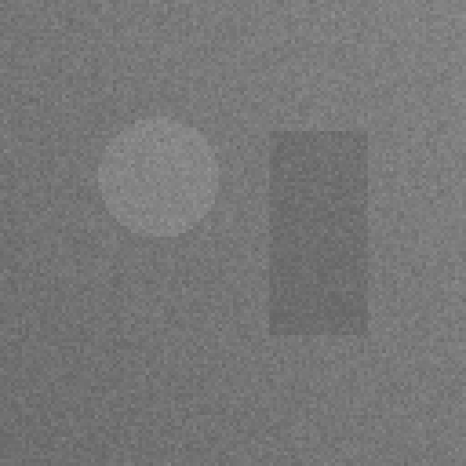
Рисунок 1 — изображение до квантования.

Рисунок 2 — изображение после квантования до 4 бит.
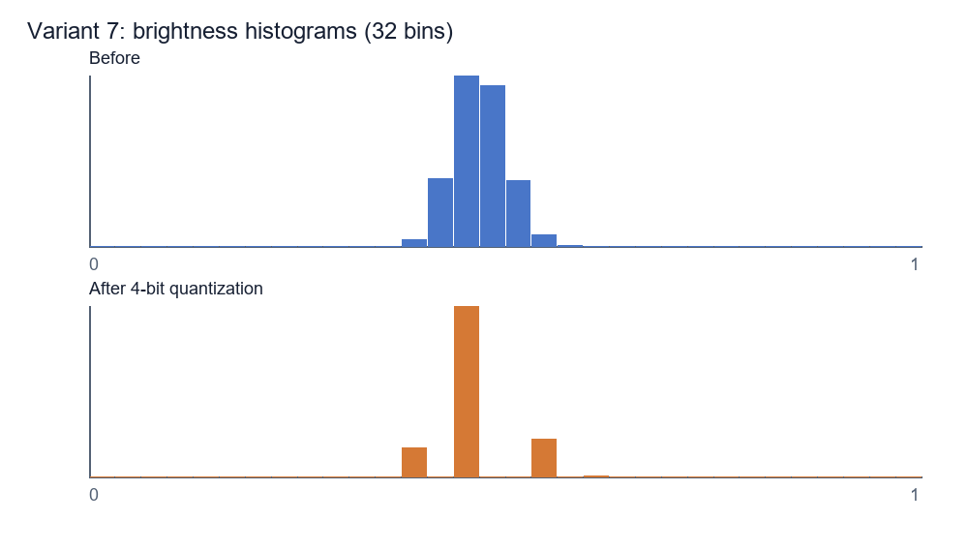
Рисунок 3 — гистограммы яркости до и после воздействия.
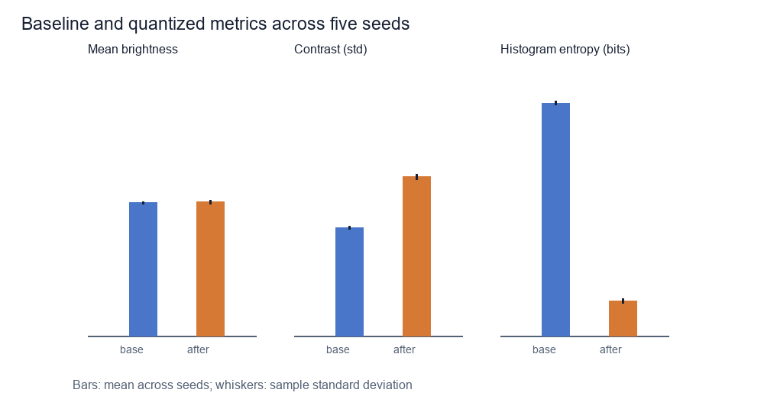
Рисунок 4 — средние значения метрик по серии seed; усы показывают выборочное стандартное отклонение.

5. Анализ и вывод
Среднее: |Δ|/s = 0.75, что не превышает статистический порог 2; относительное изменение 0.01% не превышает практический порог 5%.
Контраст: |Δ|/s = 34.52, что превышает статистический порог 2; относительное изменение 15.94% превышает практический порог 5%.
Энтропия: |Δ|/s = 111.07, что превышает статистический порог 2; относительное изменение 45.30% превышает практический порог 5%.
Средняя яркость изменилась менее чем на 1%, поэтому изменение находится в пределах практического допуска. Контраст вырос примерно на 15,94%, энтропия снизилась примерно на 45,30%; оба изменения превышают допуск. PSNR 34.39 дБ выше порога 30 дБ. Таким образом, основное изменение связано с распределением яркости, а не со средним уровнем; статистическая и практическая значимость для среднего различаются.
Ограничения: одна сцена и пять seed; метрики описывают статистику яркости, а PSNR не измеряет воспринимаемое качество изображения.

6. Паспорт эксперимента
Дата | 2026-10-07
Лабораторная / вариант | ЛР03 / 7
Среда и версии | Engee 26.8.2-H3; Julia 1.12.4; библиотека lab03_lib.jl
Сцена | 2 — низкий контраст; 128×128; диапазон 0,40–0,60
Seed | 101–105
Воздействие | Квантование яркости до 4 бит (16 уровней)
Гистограмма | 32 интервала
Практический допуск | Изменение метрики >5% или PSNR <30 дБ
SHA-256, seed 101 | 33e5829b64f98d42fee3aaf6f67b1bad92302d2a27f443218547ceb96a39b37b
Артефакты | Скрипт, изображения до/после, гистограммы, график метрик, CSV и JSON

